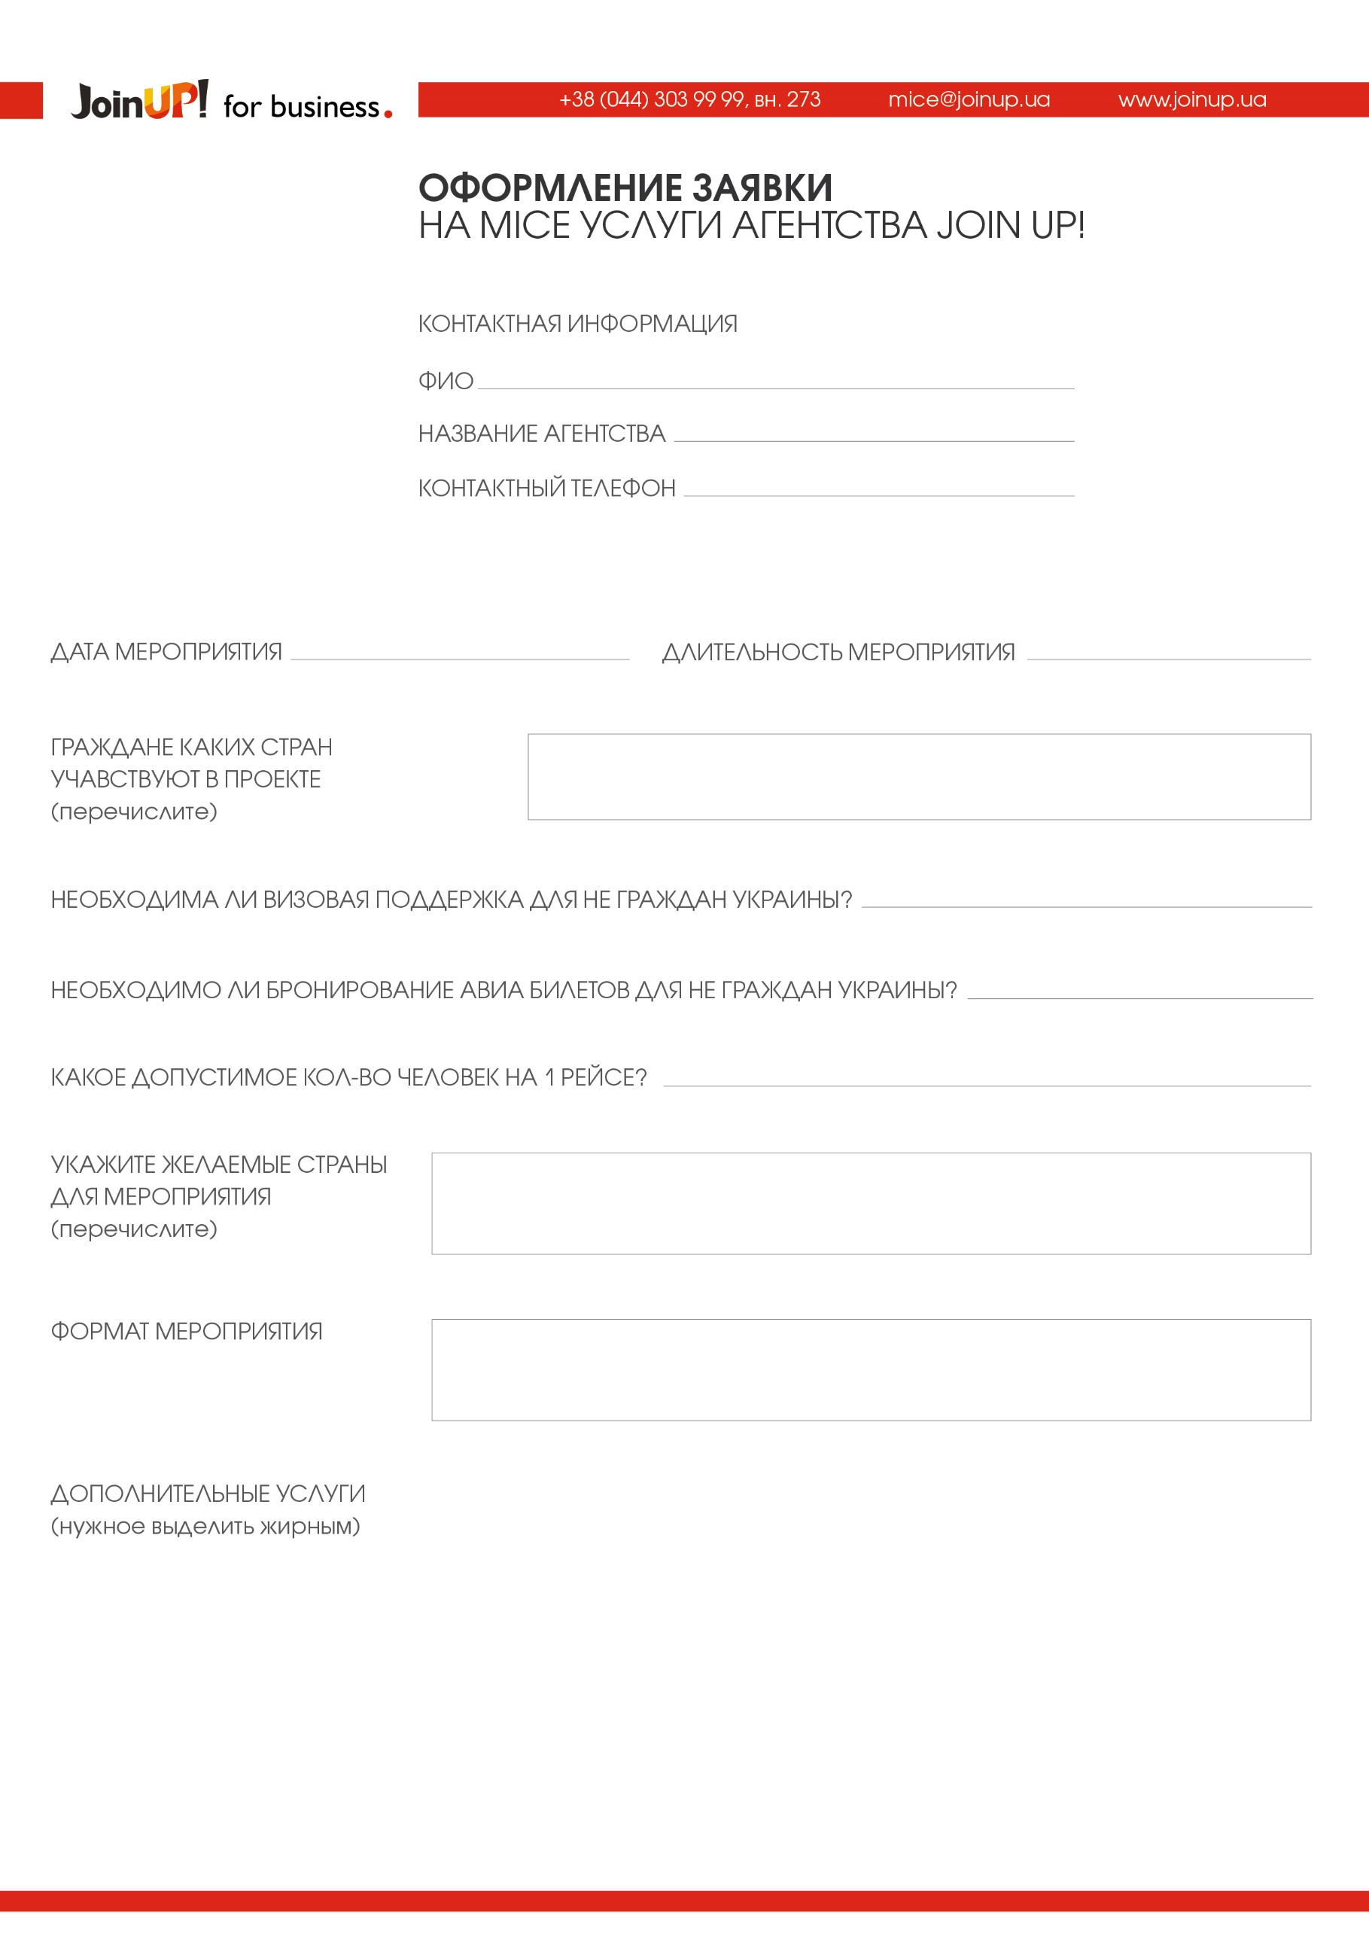
Страны
Информация…
Бронирование конференц-залов
Организация гала-ужина
Приглашение артистов
Транспортная поддержка
Экскурсионная программа
Видео/Фото съемка
Приглашение спикеров
Страны
дд/мм/гггг
ХХ дней
Да / Нет
Да / Нет
ХХ человек
Текст…
Текст…
+38 (000) 000 00 00
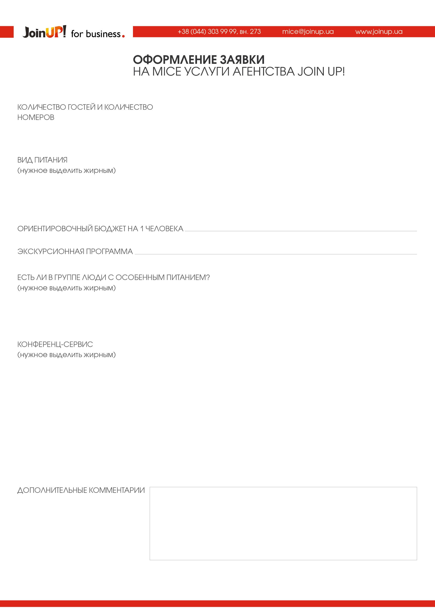
Даты проведения конференции
Необходимое кол-во залов
Расстановка мебели в зале
Необходимое оборудование в зале:
- проектор
- экран
- флипчарт
- звуковая система
- радио-микрофон
- возможность воспроизведения видеоматериалов во время презентации
Кофе-брейк
Блокноты, ручки
Вегетарианцы
Постящиеся
Мусульмане
Дети
Да / Нет
DBL – 00 номеров
SNGL – 00 номеров
TWIN – 00 номеров
LUX – 00 номеров

BB
HB
FB
ALL INCLUSIVE
ULTRA ALL INCLUSIVE
Здесь вы можете оставить дополнительную информацию по Вашему запросу.
ХХ дол. на 1 человека

